TRƯỜNG MẦM NON TÂN DÂN
VỚI “NGÀY HỘI SÁCH VÀ VĂN HOÁ ĐỌC VIỆT NAM ”
Trong đời sống tinh thần của mỗi chúng ta, sách là sản phẩm văn hóa tinh thần, là kho tàng tri thức đóng vai trò rất quan trọng, là người thầy vĩ đại thắp sáng trong mỗi chúng ta nguồn tri thức vô tận. Dạy cho chúng ta cách sống, cách làm người, hướng tới những giá trị nhân văn cao cả. Có thể nói sách là những người bạn gần gũi chia sẻ mọi niềm vui, nỗi buồn của mỗi người, đọc sách đã trở thành một nhu cầu cần thiết không thể thiếu của mỗi con người. Ở thời đại nào, con người cũng lấy việc học, và đọc sách là một trong những phương cách để hoàn thiện nhân cách con người, để tiến bộ trong cuộc sống cá nhân và đóng góp vào sự phát triển chung của xã hội. Cha ông ta đã coi việc đọc sách là một hành vi văn hóa cao đẹp. Từ đọc sách, sưu tầm sách, xây dựng tủ sách, thư viện là một phần của việc hình thành văn hóa đọc. Văn hóa đọc là một trong những nguồn năng lượng quan trọng thúc đẩy sự phát triển bền vững.
Nhận thấy tầm quan trọng của văn hóa đọc, ngày 24/2/2014, Thủ tướng Chính Phủ đã ký Quyết định số 284/QĐ-TTg lấy ngày 21/4 hàng năm là ngày Sách Việt Nam nhằm khuyến khích và phát triển phong trào đọc sách trong cộng đồng, nâng cao nhận thức của nhân dân về ý nghĩa to lớn và tầm quan trọng của việc đọc sách đối với việc phát triển kiến thức, kỹ năng và phát triển tư duy, giáo dục và rèn luyện nhân cách con người. Đây thật sự là niềm vui lớn cho những người yêu sách.
Ngày Sách và Văn hóa đọc Việt Nam là sự kiện văn hóa quan trọng đối với những người yêu sách và cả cộng đồng xã hội. Góp phần xây dựng nền văn hóa Việt Nam tiên tiến, đậm bản sắc dân tộc. Là dịp để tôn vinh giá trị của sách, khẳng định vị trí, vai trò và tầm quan trọng của sách trong đời sống xã hội. Tôn vinh người đọc và những người tham gia sưu tầm, sáng tác, xuất bản, in, phát hành, lưu giữ sách. Đồng thời, nó còn góp phần quan trọng trong việc nâng cao trách nhiệm của các cấp, các ngành đối với việc xây dựng và phát triển văn hóa đọc ở Việt Nam.
Hưởng ứng ngày sách Việt Nam 21/4 trường mầm non Tân Dân đã dành 2 tiếng đồng hồ trong buổi họp chuyên môn để tạo điều kiện cho các đồng chí CBGVNV đọc sách, tìm hiểu về sách.
Bên cạnh đó nhà trường còn triển khai đến các nhóm lớp, tổ chức, hướng dẫn trẻ cách giở sách, xem sách và kể chuyện theo tranh.
Hoạt động đã thu hút được sự tham gia nhiệt tình của trẻ, sự động viên tán thành của phụ huynh.
Sau đây là một số hình ảnh của CBGVNV& học sinh nhà trường tham gia hưởng ứng ngày hội sách và văn hoá đọc Việt Nam.
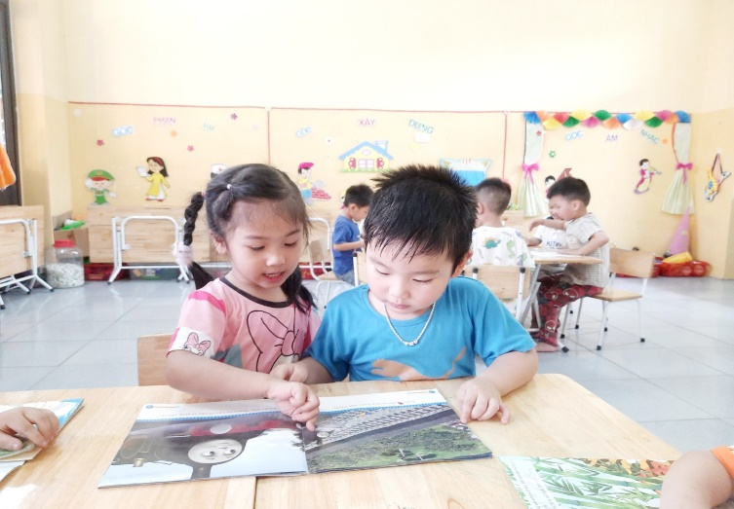 | 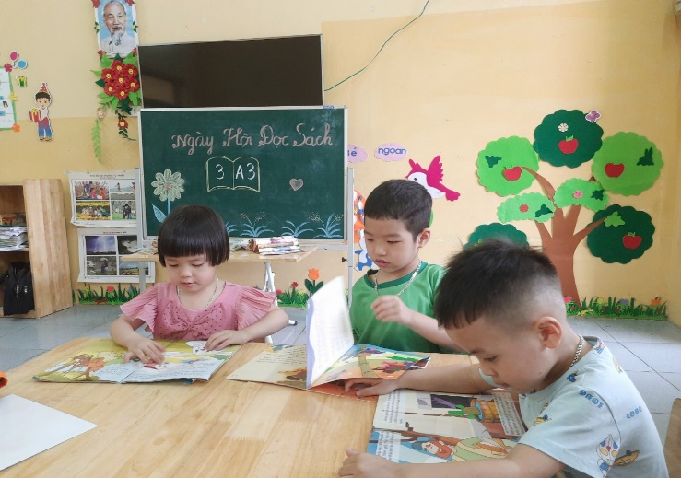
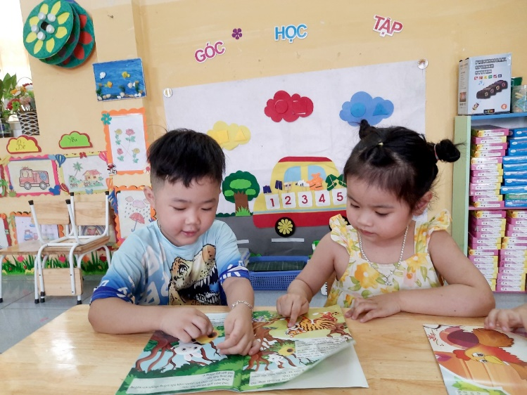 | 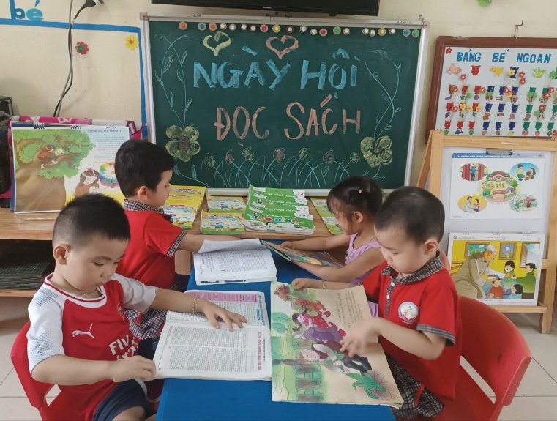
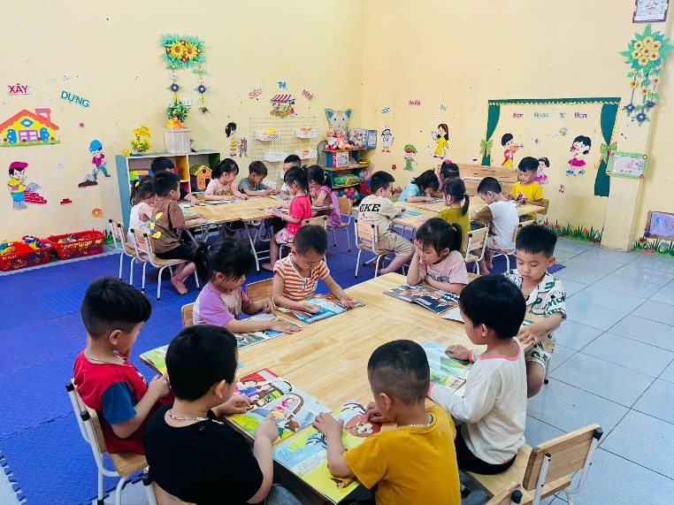 | 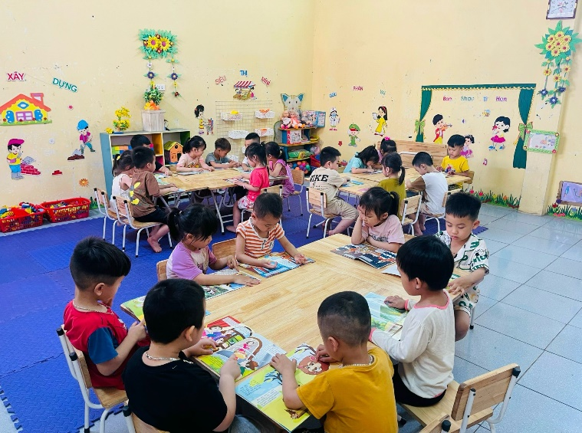

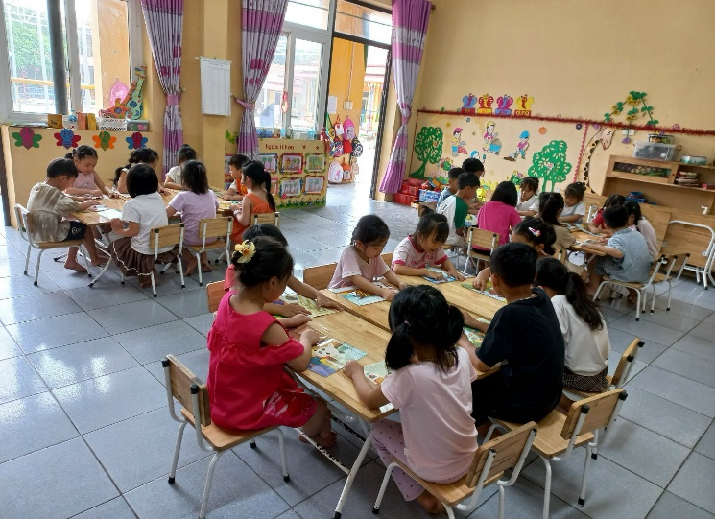 | 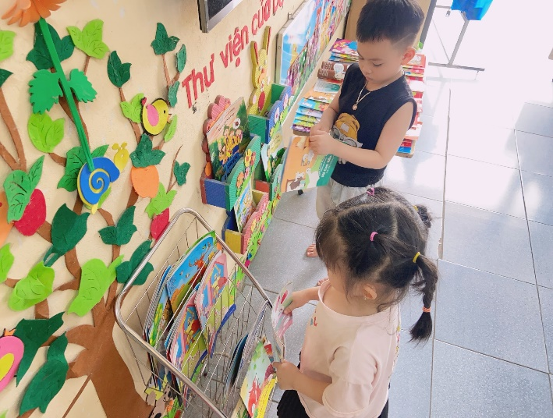
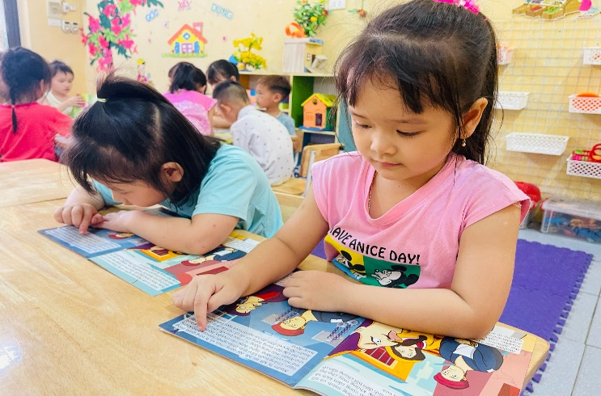 | 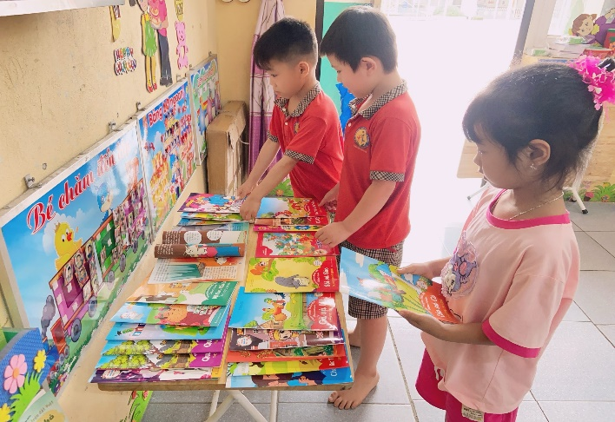
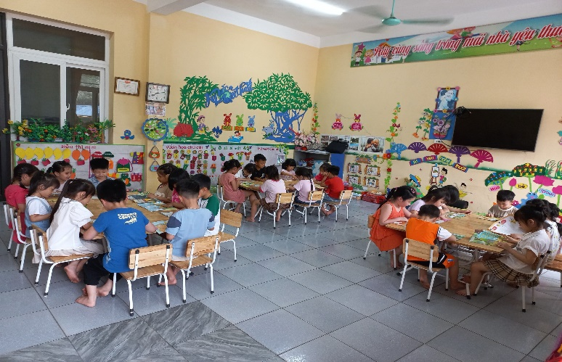 | 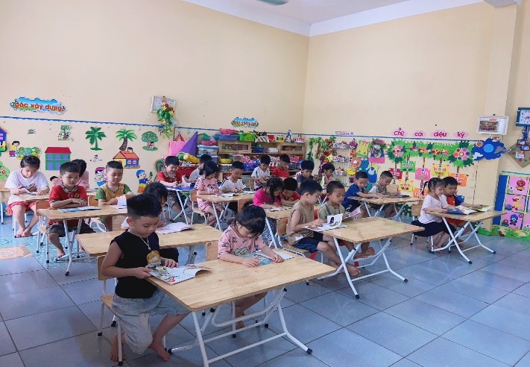
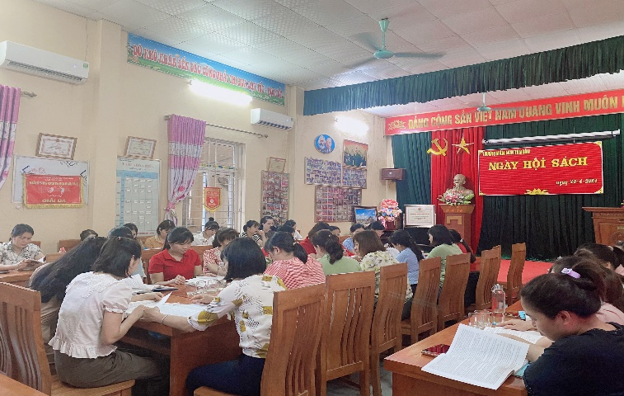 | 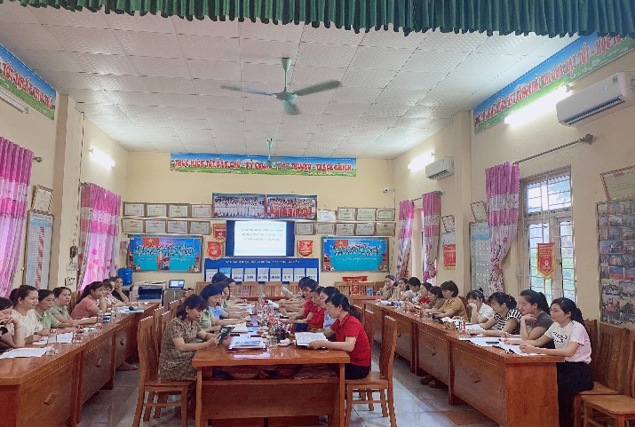
Bài và ảnh: Trường mầm non Tân Dân

